Платон (428-348 до н. е.)
Платон був філософом. В Атенах він познайомився з іншим відомим філософом, Сократом, і став його учнем. Платон намагався знайти відповіді на питання, що таке людина. Він говорив, що тіло і душа належать до двох різних світів.
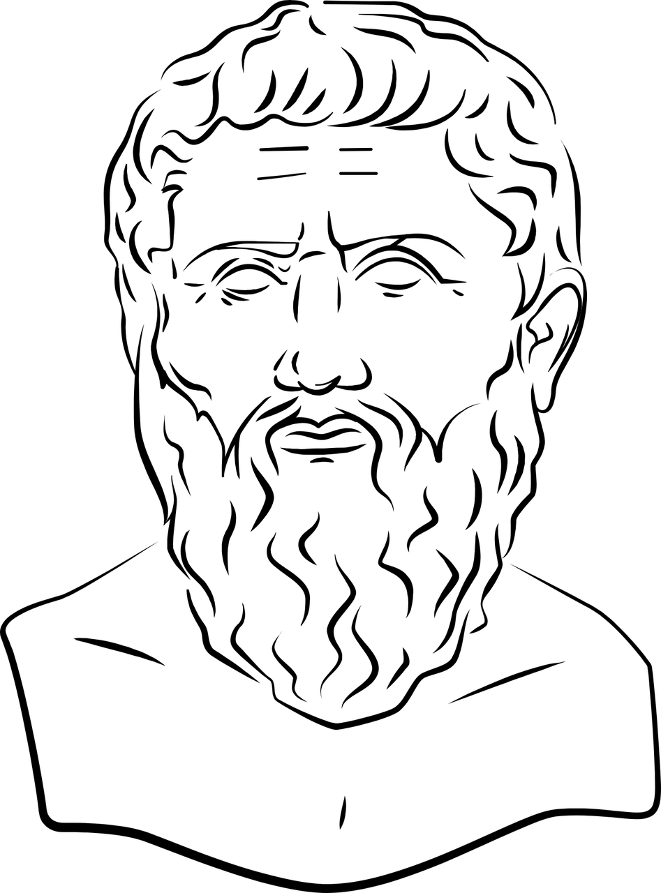
Зображення: Pixabay
Тіло належить до світу, який ми відчуваємо, тобто світу, який ми можемо бачити й чути. Коли ми помираємо, тіло зникає. Душа належить до вічного світу, який ми не можемо відчути, а лише уявити. Цей світ він називав світом ідей.
Платон вважав, що наша особистість є частиною душі, і коли людина помирає, душа продовжує жити у світі ідей. Платон пояснював, що душа схожа на візника з двома кіньми. Візник, який управляє кіньми – це образ нашого розуму, і візник повинен стежити, щоб коні бігли в одному напрямку. Один кінь – чорний. Це зображення того, чого ви найбільше хочете. Це може бути що завгодно: від великої кількості грошей і могутньої влади до солодощів. Це не добре, якщо лише чорний кінь визначатиме напрямок візка. Другий кінь – білий. Це образ нашої волі, і це теж не добре, якщо тільки він вибиратиме напрямок. Візник повинен приборкати обох коней, тобто наші бажання і волю. Платон вважав, що людина, яка у своєму житті керується поміркованістю, сміливістю та мудрістю – це хороша людина.
За часів Платона більшість людей вважали, що існує різниця між душами вільних людей та рабів, а також між чоловіками та жінками. Вони вважали, що душа чоловіка більш розвинена, ніж душа жінки, і що раби мають менш розвинену душу, ніж вільні люди. Платон не погоджувався з тим, що між душами різних людей існують відмінності. Він вважав, що до всіх потрібно ставитися однаково.
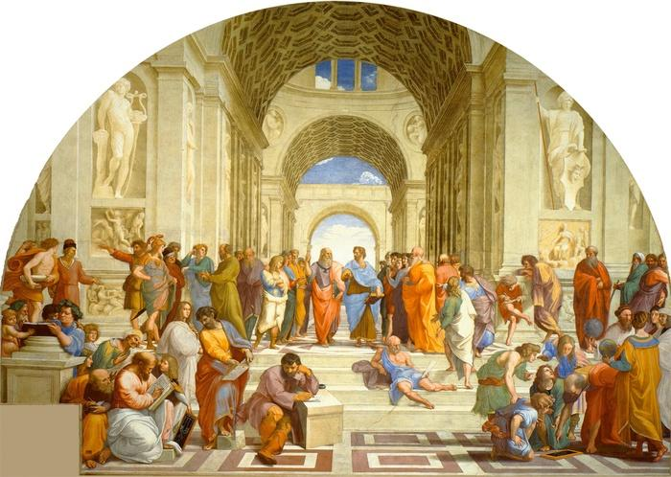
Школа в Атенах (Арістотель у блакитному). Рафаель, 1510 р./Ватиканський палац. CC BY SA 3.0

Питання

1. Як вважав Платон, з яких двох частин складається людина?……………………………………………………………………………………………….......
2. Як вважав Платон, до яких двох світів належать душа і тіло людини?…………………………………………………………………………………………………
3. Як вважав Платон, що характеризує хорошу людину? ………………………………………………………………………………………………………………….

Арістотель (384-322 до н.е.)
Арістотель був учнем Платона, але мав інший погляд на те, що таке людина. Він прагнув отримати знання про все живе в природі. Його також цікавили тварини й рослини. Зацікавлення Арістотеля життям в природі вплинуло на його погляд на людину.
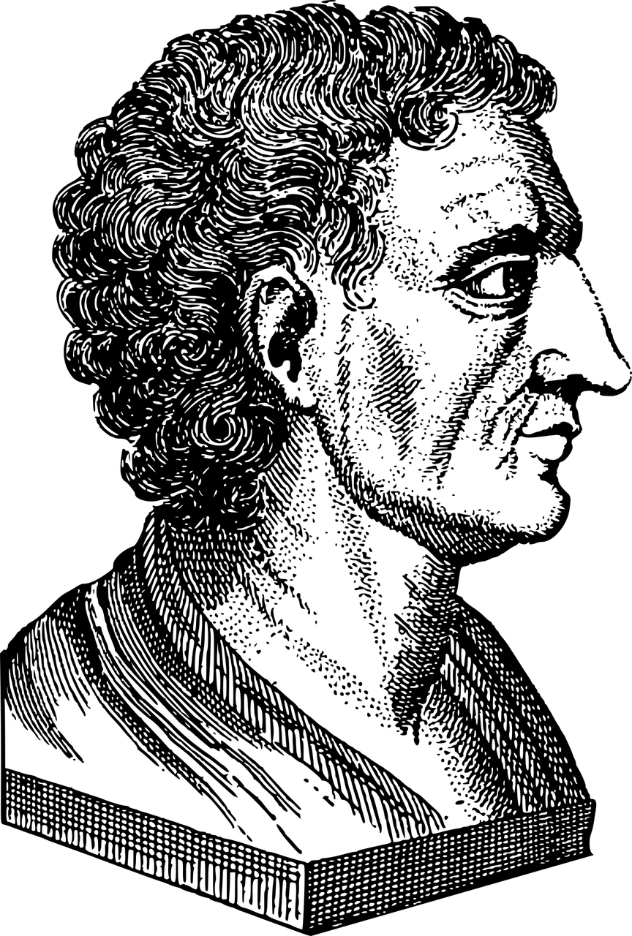
Зображення: Pixabay
Арістотель не погоджувався з Платоном. Він вважав, що не існує світу ідей, існує лише безліч різних форм життя. Арістотель бачив, що все в природі постійно змінюється. Він вважав, що зміни — це добре, бо все в природі діє добре. Жолудь, що лежить на землі, перетворюється на великого дуба, а пуголовки — на жаб. Все в природі змінюється для досягнення своїх цілей. Арістотель вважав, що душа була способом існування та розвитку різних форм життя. Наприклад, жаба повинна стрибати й квакати, бо це і є душа жаби. Якщо жабу переїде машина, то зникає і тіло, і душа, бо жаба вже не може стрибати й квакати.
Арістотель вважав, що людина розвивається, коли використовує розум і свої здібності до мислення. Тоді вона живе гарним життям. Філософ все ще вважав, що між людьми існують відмінності, і він не погоджувався з тим, що раби чи жінки мали такі ж можливості, як і вільні чоловіки. Арістотель говорив, що людині, яка хоче бути щасливою, необхідно використовувати здатність мислити. Він вважав, що розумні й мудрі люди завжди вчинять правильно. Ми робимо правильно, коли дотримуємося золотої середини. Це означає, що правильно проявляти сміливість, але неправильно бути або боягузом або відчайдухом. Це правильно бути щедрим, але неправильно бути скупим або марнотратним.

Правильно чи неправильно?
- Арістотель був учнем Платона.
- Арістотель цікавився природою.
- Арістотель вірив у світ ідей.
- Арістотель вважав, що щаслива людина була розумною людиною.
- Арістотель вважав, що жінки, вільні чоловіки й раби були рівними.
- Арістотель вважав, що людина повинна дотримуватися золотої середини.

